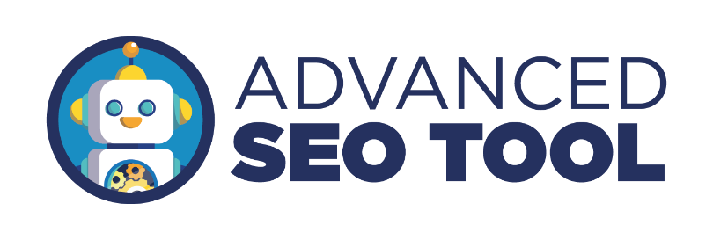

L’EVENTO AVANZATO SUGLI STRUMENTI SEO È A BOLOGNA:
TORNA ADVANCED SEO TOOL CON LA SUA 8ª EDIZIONE

Un’intera giornata di formazione avanzata e di confronto con i relatori di spicco del panorama SEO italiano: il 27 marzo, presso lo Zanhotel Europa di Bologna, SEO specialist, professionisti, consulenti e web agency avranno l’opportunità di ottimizzare il proprio lavoro con la Search Engine Optimization.

È fissato per il 27 marzo nella sala dello Zanhotel Europa a Bologna, l’appuntamento con l’8ª edizione di Advanced SEO Tool, l’evento avanzato sugli strumenti SEO firmato Search On Education, business unit formativa di Search On Media Group: dal 2007 ad oggi, il gruppo ha contribuito alla formazione di oltre 250.000 persone in Italia organizzando numerosi appuntamenti ed eventi formativi rilevanti in ambito digitale.

Dopo gli oltre 250 professionisti intervenuti nel 2019, anche l’8ª edizione di Advanced SEO Tool è pronta ad accogliere nuovamente SEO specialist, web marketing manager e web agency per una giornata di formazione avanzata. L’obiettivo dell’evento è ottimizzare i processi di lavoro attraverso l’approfondimento nell’uso di strumenti avanzati per la SEO e trasmettere nozioni, best practice e input tecnici da applicare in ufficio.
L’evento e il programma 2020
Il programma di Advanced SEO Tool 2020 è focalizzato sulle rivoluzioni di quest'anno e sulle applicazioni dell'Intelligenza Artificiale alla SEO: dalla raccolta delle parole chiave alla generazione di micro-testi, l'analisi dei link e molto altro.
Gli interventi formativi saranno a cura di relatori di spicco del panorama SEO nazionale, tra cui Andrea Pernici, Filippo Trocca, Giorgio Taverniti, Enrico Altavilla, Marco Quadrella, Paolo Dello Vicario, Giovanni Sacheli e Gianluca Campo.
Gli speech, dal taglio tecnico e avanzato, affronteranno anche i principali key points di un progetto SEO, dalla competitor analysis alla link building, dalla keyword/keyphrase strategy alla user and search experience.
Advanced SEO Tool proporrà una giornata ricca di formazione, momenti di networking e vere attività operative per permettere ai partecipanti di spaziare tra le tematiche più tecniche dell'ottimizzazione per i motori di ricerca.
PER MAGGIORI INFORMAZIONI:
> Ufficio Stampa - Search On Media Group
> press@searchon.it / Tel: 051 0951294

